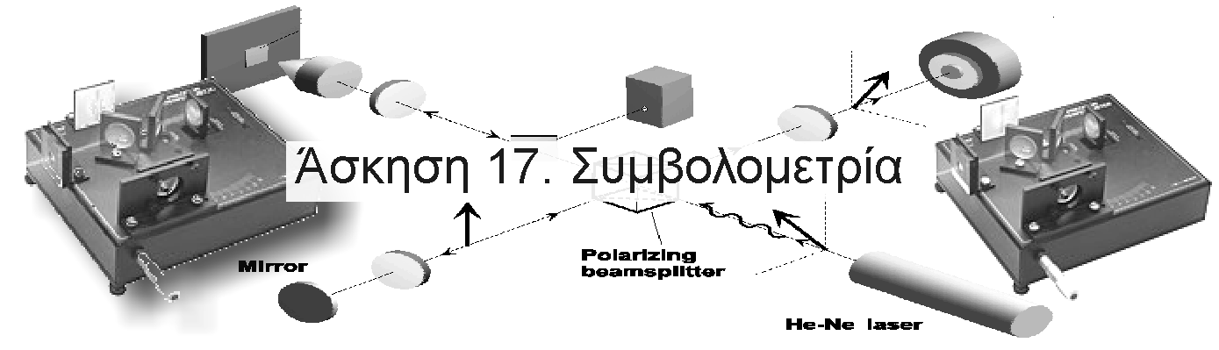

Υπεύθυνος Καθηγητής: Κος | Δημήτρης Κουζής Λουκάς  ΤΕΜΦΕ 09099149  Ημερ/νια: 10/1/2002

Σκοπός: Στην άσκηση αυτή θα χρησιμοποιήσουμε το συμβολόμετρο του Michelson για να κάνουμε ενδιάφέρουσες μετρήσεις πάνω στις ιδιότητες και της χρήσεις μίας μονοχρωματικής ακτίνας φωτός.

Το συμβολόμετρο του Michelson:

Ίσως το πιό σημαντικό από τα συμβολόμετρα διαίρεσης έντασης είναι αυτό που εφευρέθηκε από τον Albert Michelson, τον πρώτο Αμερικάνο φυσικό που
πήρε βραβείο Nobel το 1907 για την εργασία του στην οπτική. Αυτό το συμβολόμετρο χρησιμοποίησαν ο Michelson και ο Morley στα διάσημα πειράματα που είχαν ως σκοπό την επείδηξη της ύπαρξης του αιθέρα. Το συμβολόμετρο του Michelson αποτελεί ακόμα ένα σημαντικό εργαλείο στα εργαστήρια και χρησιμοποιείται για την μέτρηση μήκων κύματος και διαφορές σε οπτικές διαδρομές είτε λόγο μετακίνησης είτε λόγο μεταβολής στον δείκτη διάθλασης.
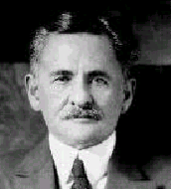
Albert Michelson (1852-1931)

Στο πείραμα αυτό θα μετρήσουμε
Α) το μήκος κύματος μίας φωτεινής πηγής laser
Β) τον δείκτη διάθλασης του αέρα και
Γ) Την ταχύτητα ενός κινητού χρησιμοποιώντας το φαινόμενο Doppler.
Αν και οι Michelson και Morley δεν είχαν lasers διαθέσιμα για τα πειράματά τους, παρατήρησαν ανάλογες εικόνες συμβολής.

Το φώς ως γνωστόν έχει κυματική φύση. Όταν δύο κύματα φωτός συμβάλουν, τότε επεισέρχεται το φαινόμενο της συμβολής. Αν τα δύο κύματα έχουν διαφορά φάσης ακέραιο πολλαπλάσιο του π, ή, αν προέρχονται από την ίδια πηγή με διαφορά δρόμου ίση με λ/2, τότε η ένταση του κύματαοε είναι 0.

Για τα πειράματα:
Χρησιμοποιούμε το συμβολόμετρο και στο
Α) πρώτο πείραμα, το μήκος κύματος της προσπίπτουσας δέσμης είναι: 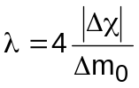. Με 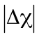 τη διαφορά δρόμου ανάμεσα στις ανακλάσεις του φωτός και Δm₀ είναι ο αριθμός των φωτεινών κροσών που μετρήθηκαν.
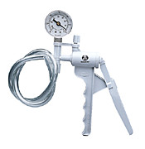
Β) δεύτερο πείραμα, για να προσδιορίσουμε τον δείκτη διάθλασης του αέρα, μετράμε τον αριθμό των φωτεινών κροσών για διάφορες μεταβολές της πίεσης. Ο αέρας αφαιρείται προσεκτικά από τον ειδικό θάλαμο με την βοήθεια μίας χειροκίνητης αντλίας.
Γ) Για τον προσδιορισμό της ταχύτητας του κινούμενου κατόπτρου μετράμε τον χρόνο που χρειάζεται γιά την μέτρηση 100 φωτεινών κροσών.

Επεξεργασία των μετρήσεων:

1. Οι μετρήσεις που πήραμε στο εργαστήριο παρατίθονται στον παρακάτω πίνακα:
Πίνακας Ι
α/α | y±δy (mm) | Y’±δy’ (mm) | |Δx|±δ|Δx| (μm) | Δm₀ | λ±δλ(nm)
1 | 0  με σφάλμα 0,005 | 0,165±0,005 | 33,0±1,4 | 100 | 660±28
2 | 0  με σφάλμα 0,005 | 0,170±0,005 | 34,0±1,4 | 100 | 680±28
3 | 0  με σφάλμα 0,005 | 0,160±0,005 | 32,0±1,4 | 100 | 640±28
μ.ο. |  |  |  |  | 660±16

Η πρώτη στήλη δεν θα πρέπει να μας παραξενεύει αφού απλά πριν από κάθε μέτρηση μηδενίζαμε την ένδειξη του βερνιέρου.

Ισχύει ότι για μετακίνηση του βερνιέρου κατά 10μm το αντίστοιχο πρίσμα μετακινείται κατά 2μm Συνεπώς : 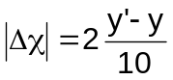 και 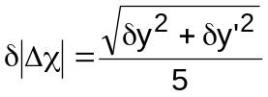. Η τελευταία στήλη υπολογίζεται από τον τύπο του συμβολομέτρου και 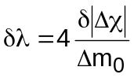.
Βλέπουμε ότι το λ υπολογήστηκε λ=660±16nm ενώ στην πραγματικότητα είναι 632,8. Παρουσιάζει δηλαδή ένα σχετικό σφάλμα της τάξεως 4%.

2. Από τη σχέση (17.8) προκύπτει ότι: 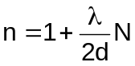 και 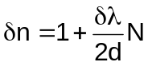 με n τον δείκτη διάθλασης του αέρα, N ο αριθμός των κροσών που πέρασαν, d=20cm και λ το μήκος κύματος της δέσμης (λ=632,8nm).

Έχουμε τις μετρήσεις: Ν=(35,36,36) για μεταβολή της πίεσης από 76cm Hg σε 60cm Hg συνεπώς 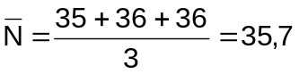. Από τα παραπάνω έχουμε: 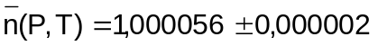.

Κατασκευάζουμε τώρα τον πίνακα 2:

Επειδή μας ενδιαφέρει η διαφορά πίεσης από την ατμοσφαιρική, μπορούμε να χρησιμοποιήσουμε χωρις πρόβλημα τις τιμές του διπλανού πίνακα. Η θερμοκρασία θεωρείται 300Kelvin. Η γραφική παράσταση βρίσκεται στις τελευταίες σελίδες. Για τον προσδιορισμό της κλίσης της χρησιμοποιούμε ελάχιστα τετράγωνα όπως φαίνεται στον παρακάτω πίνακα:
Πίνακας 2
α/α | P_{i} (torr) | N_{i}
1 | 100 | 5
2 | 200 | 11
3 | 300 | 17
4 | 400 | 23
5 | 500 | 30
6 | 600 | 36

Πίνακας ελαχίστων τετραγώνων
x | y | x² | x.y | d | d²
100 | 5 | 10000 | 500 | 0,238 | 0,0567
200 | 11 | 40000 | 2200 | 0,01 | 0,00009
300 | 17 | 90000 | 5100 | -0,219 | 0,048
400 | 23 | 160000 | 9200 | -0,448 | 0,2004
500 | 30 | 250000 | 15000 | 0,324 | 0,1049
600 | 36 | 360000 | 21600 | 0,095 | 0,0091
[x]=2100 | [y]=122 | [x²]=910000 | [x.y]=53600 |  | [d²]=41,3

Για ν=6 προκύπτει ότι η κλίση 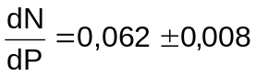 torr⁻¹. Τώρα από τη σχέση και 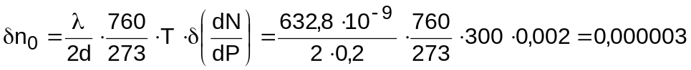
Άρα 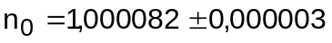.
3. Θα υπολογίσουμε την ταχύτητα του κατόπτρου καθώς αυτό κινείται.
Με την χρήση του φαινομένου Doppler:
α/α | Ν | Δt(s) | Δf’(Hz) | u_{D}(μm/s)
1 | 100 | 67,4±1 | 1,48±0,02 | 0,468±0,06
2 | 100 | 68,5±1 | 1,46±0,02 | 0,461±0,06
3 | 100 | 66,8±1 | 1,50±0,02 | 0,475±0,06
Με την χρήση της κλασικής μεθόδου:
α/α | Δt (s) | Δy (μm) | U_{μηχ}(μm/s)
1 | 67,4±1 | 165±5 | 0,489±0,02
2 | 68,5±1 | 170±5 | 0,482±0,02
3 | 66,8±1 | 160±5 | 0,494±0,02

Η διαφορά είναι της τάξεως του 4% και είναι λογική. Οι μετρήσεις είναι πολύ καλές. Πράγματι μπορούμε να χρησιμοποιούμε τη μέθοδο μέτρησης με το φαινόμενο Doppler και να αναμένουμε αξιόποστα αποτελέσματα.
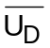(μm/s) | 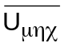(μm/s)
0,468±0,03 | 0,488±0,01

Συμπέρασμα: Στην άσκηση αυτή χρησιμοποιήσαμε το συμβολόμετρο του Michelson. Το όργανο αυτό παραμένει σύγχρονο και δίνει πολύ αξιόπιστες μετρήσεις.



Βιβλιογραφία

Βιβλία: Κυματική (Berkeley) Εκδόσεις Συμμετρία.

Internet: http://www.3dimagery.com (Michelson Interferometer)
http://www.pasco.com (προμηθεύτρια εταιρία)
http://www.cern.ch (Michelson)
http://www.artemis.austinc.edu (michelson exp 98.pdf)
http://www.focus.hut.fi (tsukuba.pdf)

23/1/2002 Δημήτρης Κουζής - Λουκάς

